Какой режим налогообложения можно применять

с 01 января 2021 года вменёнщикам?

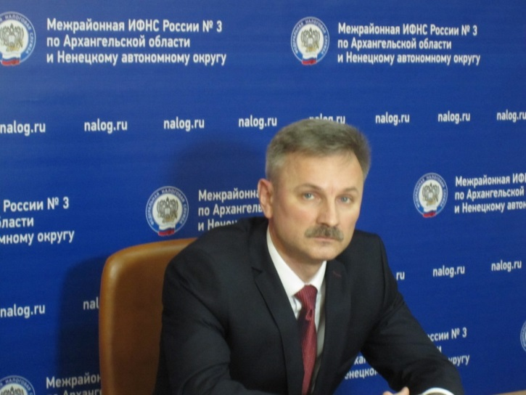
Начальник Межрайонной ИФНС России №3 по Архангельской области и Ненецкому автономному округу Олег Вячеславович Танковский ответил на вопросы корреспондентов по отмене с 1 января 2021 года налогового режима в виде единого налога на вменённый доход.
Корреспондент: Отменят ли режим ЕНВД в 2021 году и возможно ли продление срока действия ЕНВД?
О.В. Танковский: Что касается продления действия системы налогообложения в виде ЕНВД, то в соответствии с пунктом 8 статьи 5 Федерального закона от 29 июня 2012 г. N 97-ФЗ "О внесении изменений в часть первую и часть вторую Налогового кодекса Российской Федерации и статью 26 Федерального закона "О банках и банковской деятельности" положения главы 26.3 части второй Налогового кодекса Российской Федерации не применяются с 1 января 2021 года.

Корреспондент: Каким образом будут облагаться налогом те виды деятельности, которые сейчас находятся на ЕНВД?
О.В. Танковский: После отмены ЕНВД налогоплательщики вправе самостоятельно выбрать наиболее удобный режим налогообложения, с учетом соблюдения ограничений на их применение в соответствии с Налоговым кодексом Российской Федерации. Юридические лица – общую либо упрощенную систему налогообложения (ОСН либо УСН), а индивидуальные предприниматели также могут перейти на ОСН и УСН, либо на патентную систему налогообложения (ПСН) или на уплату налога на профессиональный доход (НПД).
В случае если налогоплательщики самостоятельно не выберут иной режим налогообложения, с даты отмены ЕНВД они считаются перешедшими на общую систему налогообложения.
Налогообложение будет зависеть от применяемой системы налогообложения:
- ОСН – налог на прибыль для ЮЛ (ставка 20%) либо НДФЛ для ИП (ставка 13%);
- УСН – при объекте налогообложения «доходы» в Архангельской области областным законом на 2020-2021 годы установлена ставка 4%, а при объекте налогообложения доходы, уменьшенные на величину расходов – на 2020-2022 год при выполнении определенных условий для 17 отдельных видов деятельности установлена ставка 10% и по 8 видам деятельности установлена 8%, а по остальным видам деятельности ставка - 15%.
- НПД – 4% по доходам, полученным от физических лиц, 6% по доходам от юридических лиц и ИП.
- ПСН – 6% от потенциально возможного к получению индивидуальным предпринимателем годового дохода, установленному для конкретного вида предпринимательской деятельности и количества задействованных наемных работников.
Для подбора наиболее удобного режима налогообложения можно воспользоваться сервисом «Выбор подходящего режима налогообложения» и «Налоговый калькулятор – выбор режима налогообложения» позволяющие налогоплательщикам определиться с выбором альтернативной системы налогообложения.
Корреспондент: В какой период времени нужно перейти на другую систему налогообложения, в связи с окончанием срока действия ЕНВД?
О.В. Танковский: Если налогоплательщик планирует перейти с ЕНВД на УСН, подать уведомление о переходе нужно в течение 30 дней с момента отмены действия ЕНВД (пункт 2 статьи 346.13 Налогового кодекса РФ), т.е. до 30.01.2021.
Иначе он будет считаться находящимся на ОСН с момента отмены действия ЕНВД.
Подать заявление на получение патента можно не позднее, чем за 10 дней до начала применения ПСН, т.е. ели осуществление деятельности ПСН планируется с начала 2021 года, подать заявление нужно не позднее 18.12.2020.
Перейти на уплату налога на профессиональный доход можно в любой момент.
Корреспондент: А что делать с контрольно–кассовой техникой, которую применяли при ЕНВД, а срок действия фискального накопителя не закончился?
О.В. Танковский: Законодательством при применении контрольно-кассовой техники определены обязательные реквизиты, которые должны содержаться в кассовом чеке и бланке строгой отчетности. Один из обязательных реквизитов - реквизит «система налогообложения».
В связи с тем, что ЕНВД прекращает свое действие с 1 января 2021 года, необходимо внести пользователям изменения в настройках своей контрольно-кассовой техники.
Вместе с тем, на кассовом аппарате пользователя должен быть сформирован отчет об изменении параметров регистрации, в котором указываются измененные сведения.
Изменения необходимо внести самостоятельно или с помощью технических центров, обслуживающих кассовую технику, до формирования первого фискального документа, в том числе кассового чека, так как отражение в кассовом чеке системы налогообложения, отличной от применяемой, является нарушением законодательства Российской Федерации о применении ККТ и предусматривает административную ответственность по части 4 статьи 14.5 Кодекса Российской Федерации об административных правонарушениях.
Получить подробную консультацию можно посредством личного обращения в налоговые органы , или по бесплатному номеру телефона Контакт-центра ФНС России 8- 800 – 222-22-22.

